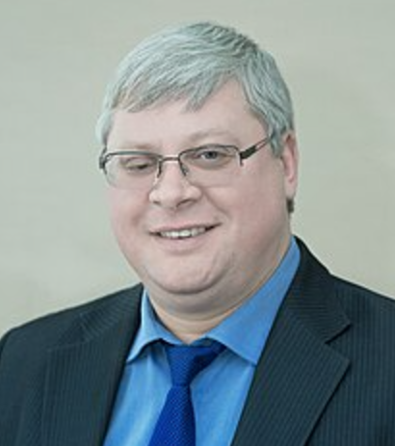
Быков Дмитрий Евгеньевич, доктор технических наук, профессор, заслуженный работник высшей школы РФ
Ректор СамГТУ с декабря 2009 года

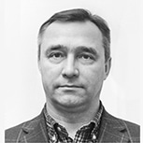
Первый проректор-проректор по научной работе
Ненашев Максим Владимирович

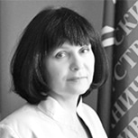
Проректор по учебной работе
Юсупова Ольга Викторовна
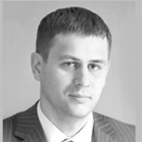
Проректор по развитию кадрового потенциала
Франк Евгений Владимирович

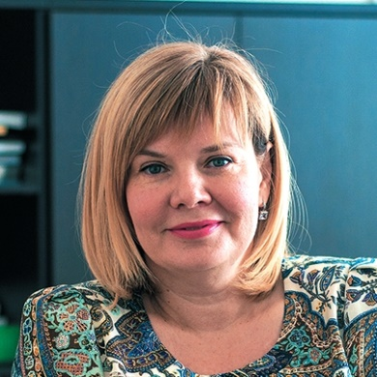
Директор филиала Самарского государственного технического университета в г. Новокуйбышевске
Заболотни Галина Ивановна

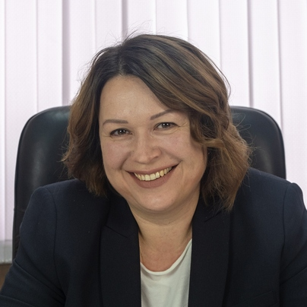
Проректор по международному сотрудничеству
Зотова Анна Сергеевна
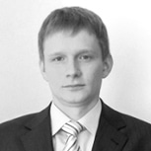
Проректор по инновационной деятельности
Савельев Константин Владимирович

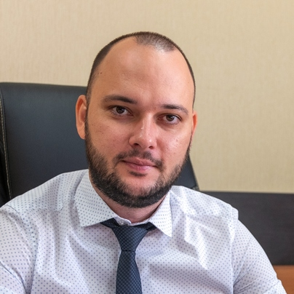
Проректор по интеграционным проектам
Еремин Антон Владимирович


Проректор по образовательным проектам и информационной политике
Овчинников Дмитрий Евгеньевич

Директор филиала Самарского государственного технического университета в г. Сызрани
Карсунцева Ольга Владимировна

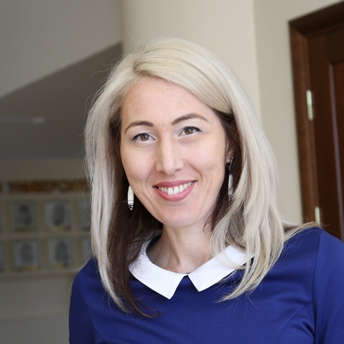
Директор филиала Самарского государственного технического университета в г. Белебее
Инаходова Лолита Меджидовна

